МИНИСТЕРСТВО ОБРАЗОВАНИЯ РЕСПУБЛИКИ БЕЛАРУСЬ

УЧРЕЖДЕНИЕ ОБРАЗОВАНИЯ
ГОМЕЛЬСКИЙ ГОСУДАРСТВЕННЫЙ ТЕХНИЧЕСКИЙ УНИВЕРСИТЕТ ИМЕНИ П. О. СУХОГО

Факультет автоматизированных и информационных систем

Кафедра «Информационные технологии»

ОТЧЕТ ПО ЛАБОРАТОРНОЙ РАБОТЕ № 4
по дисциплине «Оптимизация проектных решений»

на тему: «Симплекс-метод решения задач линейного программирования»

Выполнил: студент гр. ИТП-31
Трофимов Е.В.
Принял: преподаватель-стажёр
Васюкова В.О.

Гомель 2020
Цель работы: изучение симплекс-метода решения задач линейного программирования.

Задание

1. Изучить симплекс-метод решения задач линейного программирования.
2. Разработать программу решения задачи линейного программирования симплекс-методом. Решить задачу ЛП, рассматривая в качестве начального базисного плана план 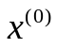, приведённый в задании.
3. Оформить отчет о выполнении задания с приведением условия задачи, описания алгоритма реализации и фрагментов программ, результатов работы программы и выводов.

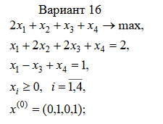

Ход работы

Результат выполнения:

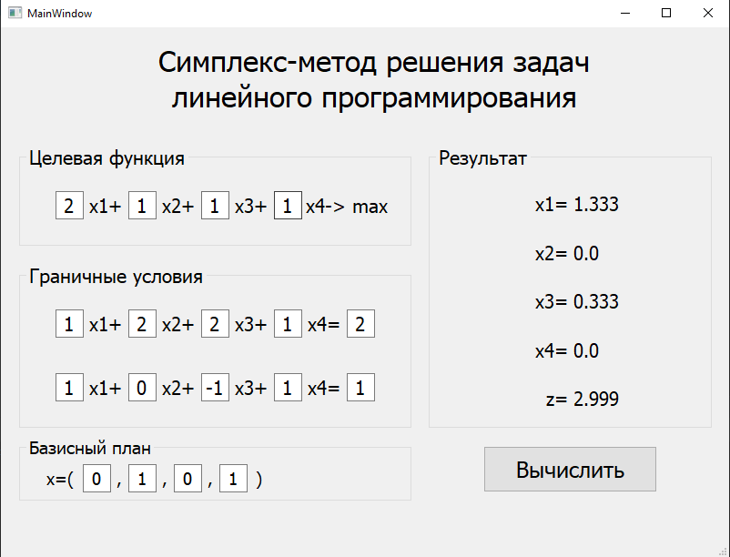

Рисунок 1 – Результат выполнения решения задачи линейного программирования

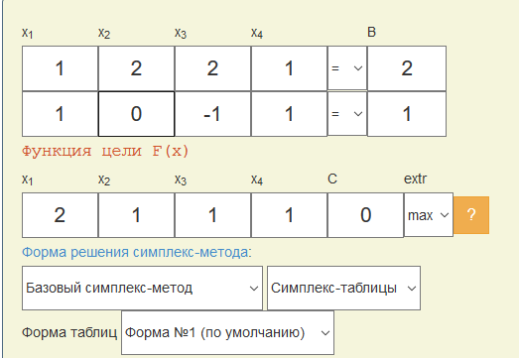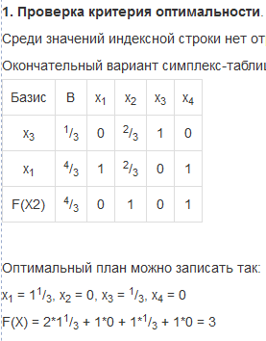

Рисунок 2 – Верификация с помощью онлайн сервиса

Вывод: в ходе лабораторной работы был изучен симплекс-метод решения задач линейного программирования.
Приложение А – Листинг программы

Файл __main__.py

import sys

import numpy as np
from PyQt5 import QtWidgets, QtGui
from PyQt5.QtWidgets import QVBoxLayout

from main_window import Ui_MainWindow
from linprog import LinearOptimization

func = lambda x: 2 * x[0] + x[1] + x[2] + x[3]

class MainWindow(QtWidgets.QMainWindow):

def __init__(self):
super(MainWindow, self).__init__()
self.ui = Ui_MainWindow()
self.ui.setupUi(self)

self.ui.calcButton.clicked.connect(lambda: self._calc())

def _calc(self):
x1, x2, x3, x4 = float(self.ui.x1LineEdit.text()), float(self.ui.x2LineEdit.text()), \
float(self.ui.x3LineEdit.text()), float(self.ui.x4LineEdit.text())

b1, b2, b3, b4 = float(self.ui.bLineEdit_1.text()), float(self.ui.bLineEdit_2.text()), \
float(self.ui.bLineEdit_3.text()), float(self.ui.bLineEdit_4.text())

condition1 = [
float(self.ui.xLineEdit_11.text()),
float(self.ui.xLineEdit_12.text()),
float(self.ui.xLineEdit_13.text()),
float(self.ui.xLineEdit_14.text()),
float(self.ui.result1LineEdit.text())
]

condition2 = [
float(self.ui.xLineEdit_21.text()),
float(self.ui.xLineEdit_22.text()),
float(self.ui.xLineEdit_23.text()),
float(self.ui.xLineEdit_24.text()),
float(self.ui.result2LineEdit.text())
]

line_opt = LinearOptimization(
np.array([x1, x2, x3, x4]),
np.array([b1, b2, b3, b4])
)
line_opt.add_condition(condition1)
line_opt.add_condition(condition2)

result, _ = line_opt.optimize()

result = np.round(result, 3)

self.ui.xLabel_1.setText(str(result[0]))
self.ui.xLabel_2.setText(str(result[1]))
self.ui.xLabel_3.setText(str(result[2]))
self.ui.xLabel_4.setText(str(result[3]))

self.ui.zLabel.setText(str(func(result)))

if __name__ == "__main__":
app = QtWidgets.QApplication([])
application = MainWindow()
application.show()

sys.exit(app.exec())

Файл linprog.py

import numpy as np

func = lambda x: 2 * x[0] + x[1] + x[2] + x[3]

class LinearOptimization:

def __init__(self, equation_coef=None, basis=np.array([0, 1, 0, 1])) -> None:
super().__init__()
self._equation_coef = equation_coef
self._conditions = []
self._basis = basis

def add_condition(self, equation_coef=None):
self._conditions.append(equation_coef)

def set_basis(self, basis):
self._basis = basis

def _get_matrix_table(self):
z_line = [1] + (self._equation_coef * -1).tolist() + [0]
bias_lines = []
for condition in self._conditions:
bias_lines.append([0] + condition)
return np.array([z_line] + bias_lines, dtype=np.float)

@staticmethod
def __get_index_lead_row(matrix_table, indx_lead_col):
min_positive_val, indx_lead_row = None, None
for i in range(1, matrix_table.shape[0]):
rel = matrix_table[i][-1] / matrix_table[i][indx_lead_col]
if min_positive_val is None or min_positive_val > rel >= 0:
min_positive_val, indx_lead_row = rel, i
return indx_lead_row

@staticmethod
def __gauss_jordan_iteration(matrix_table):
pass

def optimize(self):
matrix_table = self._get_matrix_table()
basis = self._basis
equations = np.zeros(shape=len(self._conditions))
k = 0
for i, val in enumerate(basis):
if val == 1:
equations[k] = i
k += 1
while True:
for indx, basis_value in enumerate(basis):
if basis_value == 0:
indx_lead_col = indx + 1
indx_lead_row = self.__get_index_lead_row(matrix_table, indx_lead_col)
koef = matrix_table[indx_lead_row][indx_lead_col]
for i in range(1, matrix_table.shape[1]):
matrix_table[indx_lead_row][i] /= koef
for i in range(matrix_table.shape[0]):
if i != indx_lead_row:
k = matrix_table[i][indx_lead_col]
for j in range(matrix_table.shape[1]):
matrix_table[i][j] -= k * matrix_table[indx_lead_row][j]
equations[indx_lead_row - 1] = indx_lead_col - 1
k = 0
basis = np.zeros(shape=len(self._equation_coef))
for val in equations:
for j, _ in enumerate(basis):
if j == val:
basis[j] = 1
if (matrix_table[0] >= 0).all():
result = np.zeros(shape=self._equation_coef.shape)
for i in range(1, len(matrix_table)):
for j, value in enumerate(basis):
if equations[i - 1] == j:
result[j] = matrix_table[i][-1]
return result, matrix_table

if __name__ == "__main__":
line_opt = LinearOptimization(
np.array([2, 1, 1, 1])
)
line_opt.add_condition([1, 2, 2, 1, 2])
line_opt.add_condition([1, 0, -1, 1, 1])

result, matrix = line_opt.optimize()

print(result)
print(func(result))

